个⼈简历 - 程健

# 求职意向: 运维⼯程师基本信息

年龄：24

地址：深圳

电话：18317938235

邮箱：[esimesest@gmail.com](mailto:esimesest@gmail.com) 主⻚：[github.com](https://github.com/esimest)

# ⾃我评价

我是⼀名具备较⾼综合技术⽔平的交付运维⼯程师。曾参与过多个项⽬的运维与交付⼯作，具备多个项⽬的部署、运维⼯具的开发经验， 拥有多个规模不⼀的集群运维管理经验。具备较强的突发问题处理能⼒、良好的沟通能⼒与⾼效的执⾏⼒。热爱开源技术，勤奋好学，具备刻苦的钻研精神，乐于探索新兴技术。

# 专业技能

熟悉 Ansible 进⾏批量⾃动化管理；

熟悉腾讯云产品与微瓴平台的使⽤与架构；

熟悉 Linux 及各种常⽤服务的运维管理与性能优化；

熟悉 Kubernetes 架构原理与云原⽣⽣态，有多个实际项⽬经验； 熟悉 Kubeadm、Helm、Harbor 等 Kubernetes ⽣态相关组件；

熟悉 flask、requests、sqlalchemy 等常⽤ Python 模块与框架； 熟悉 Kafka、ZooKeeper、ETCD、Redis 等中间件的使⽤与⼯作原理；

熟悉 Python/Go/Shell 等开发语⾔，具备良好的代码规范与源码阅读能⼒；

# ⼯作经验

## 华云中盛科技股份有限公司 2019.3 - ⾄今 交付&运维⼯程师

⼯作职责：

负责相关产品的部署、运维⼯具的开发； 负责容器云平台的部署、配置及性能调优；

负责相关产品的实施上线、及故障排除和处理；

## 深圳市思乐数据技术有限公司 2018.6 - 2019.3 运维开发⼯程师

⼯作职责：

负责 Web 服务与数据库服务的运维； 负责参与产品的部分功能模块的开发；

负责相关应⽤与服务器的运维及运维⼯具的开发；

# 项⽬经历

## tops(TCNP Operations)开发 华云中盛 2020.1 - ⾄今

项⽬描述：

tops 是⼀个使⽤ Ansible 、Shell 开发的⽤于运维 TCNP 平台的⼯具。该

⼯具包含平台的⽇常运维及管理功能，如：K8S 集群的⽣命周期管理，镜像更新、集群资源 (deployment/statefulset/daemonset) 版本管理等。

项⽬职责(开发)：

应⽤组件的 hlem chart 及版本管理脚本开发；

使⽤ Ansible 进⾏容器集群与应⽤组件的管理⼯具开发；

根据相关运维文档，提取核⼼运维逻辑进⾏相关 Shell 脚本开发； 项⽬职责(运维):

更新、维护集群运维管理文档； 负责平台集群的部署与运维管理；

## 微瓴产品交付 华云中盛 2019.10 - 2019.12

项⽬职责：

负责项⽬交付的计划排期与问题跟进；

负责所有⼦系统与服务器的交付阶段的运维；

负责与客户和各个⼦系统对接⼈⼀起协同完成产品的交付；

负责部分⼦系统的⾼可⽤架构调整与根据客户需求的改变及时输出解决⽅案；

## 专有云产品升级与扩容 华云中盛 2019.4 - 2019.9

项⽬职责：

负责产品部署⼯具及运维⼯具的开发； 负责两个集群的⽀撑组件的分布式改造；

负责部署新集群的管理平台（Kubernetes 集群）的部署；

负责新集群的⽀撑组件（MySQL ZooKeeper HDFS...）的部署；

负责部分云产品组件（前端组件，存储组件，平台管理组件）的升级；

## E 乐福产品运维开发 思乐数据 2018.6 - 2019.3

项⽬介绍：

该系统主要⽬的是将移动互联⽹技术融合到维修、耗材、咨询等业务各环节上， 使得客户与服务提供商在业务处理上更加⾼效、便捷；

项⽬职责(开发)：

文件迁移与数据同步⼯具开发；

负责产品部分 Python 功能模块的开发；

根据项⽬组提出的需求，开发相应产品运维⼯具； 使⽤ js/html/css/Flask 进⾏报表前端⻚⾯开发；

服务器监控⼯具开发，主要⽤于收集服务器资源使⽤情况并⽣成相应的报表； 项⽬职责(运维):

负责服务应⽤于数据库的运维管理；

负责产品所涉及的云服务器与资源的运维管理；

# 教育

## 江⻄农业⼤学 信息与计算科学专业 2014 - 2018

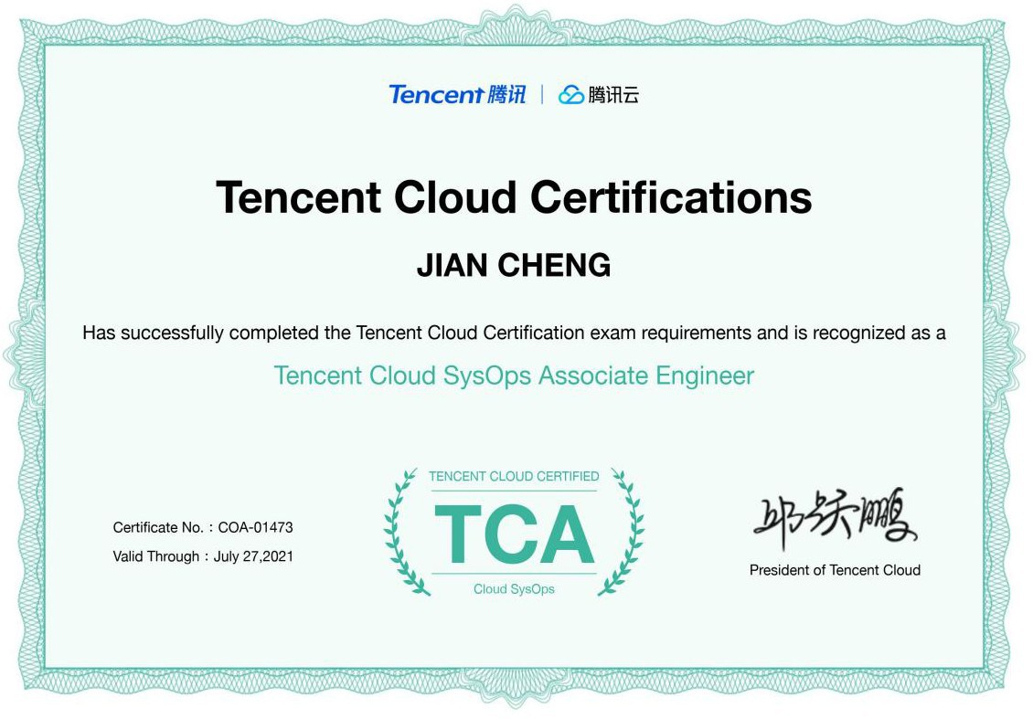专业证书